* Daedalos

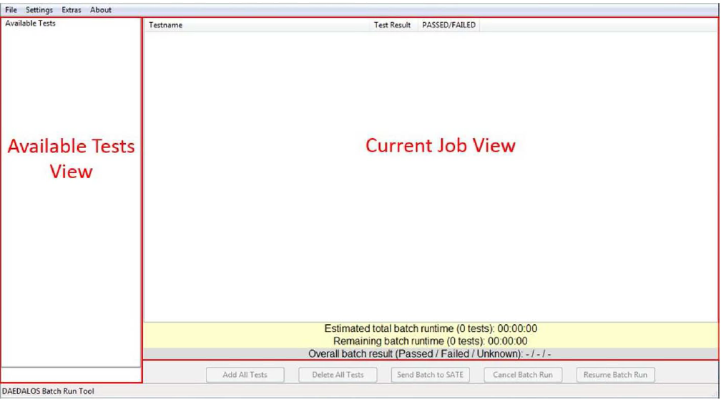

Bild: UI von Daedalos

Quelle: Daedalos system requirements documentation

Daedalos ist eine Client-Server basierte kundenspezifische Anwendung zur Organisation von Testskripten. Auf dem SATE PC (ein PC mit der Testanlage direkt verbunden ist) befindet sich das Tool als Server und auf dem lokalem VMware befindet sich das Tool als Client. Durch Deadalos-Client werden eine oder mehrere verfügbare Tests zum SATE PC gesendet, werden die Inhalten des Testskripts zu Deadalos-Server kopiert. Dann lässt Deadalos-Server den kopierten Test auf der Testanlage laufen. Während des Testlaufens informiert das Tool den Job Name, den Username, die Remaining Duration und die aktuelle Test Status. Nach der Durchführung des Tests werden die Resultaten von Server zu Client zurückgegeben. Dann kommen die Ergebnisse auf dem Current Job View mit den übersichtlichen Farben (Rot: Failed, Grün: Passed, Gelb: Unkown)

Zwar über mehrere VMware ist es möglich gleichzeitig Testskripts an die Testanlage zu übermitteln, aber auf der Testanlage wird der Test einzeln ausgeführt. Daedalos bietet die Funktion zur Zeiterstellung an, dadurch ist es möglich, die langlaufende Tests vor oder nach der Arbeitszeit laufen zu lassen, um die lange Wartezeit zu vermeiden.

* A429

|  |  |  |  |  |
| --- | --- | --- | --- | --- |
| **32** | **31 – 30** | **29 – 11** | **10 – 9** | **8 – 1** |
| Parity Bit | SSM | Payload | SDI | Label |

DISCRETE / BINARY

SSM_NO: Normal Operation

SSM_NCD: No Computed Data

SSM_FT: Functional Test

SSM_FW: Failure Warning

BCD

SSM_BCD_PLUS

SSM_BCD_NCD

SSM_BCD_FT

SSM_BCD_MINUS

* CoToRDC

The CRDC is a common avionics unit and is one of the IMA ‚building blocks‘ used to create avionics systems architectures from standard avionics equipent.

CoToRdc is ein Konfigurationstool (Configuration Tool for Remote Date Concentrator) for CRDC

AC-ICD: Is Aircraft Interface Control Document. It represents interface configuration parameters at Aircraft(A/C) system level. Collection of I/O definitions per system(CRDC)

Routing: Transmission of data from an input to an output oft he CRDC.

* ADS2 Projekt Manager
* Python
* Pycharm
* CAN
* A664
* DSO/DSI
* AO/AI
* GW